

**АДМИНИСТРАЦИЯ РАБОЧЕГО ПОСЕЛКА КОЛЬЦОВО**

**ПОСТАНОВЛЕНИЕ**

от ____________№ ____

Об утверждении проекта планировки и проекта межевания территории микрорайона Х рабочего поселка Кольцово

В целях выделения элементов планировочной структуры, установления границ территорий общего пользования, границ зон планируемого размещения объектов капитального строительства, определения характеристик и очередности планируемого развития территории, в соответствии со статьями 41-46 Градостроительного [кодекса](consultantplus://offline/ref=3AEDC99338AC3C5A7EF0326173F292FCA563936FA1C59161DA0AF97886Q6K4J) Российской Федерации, руководствуясь решением Совета депутатов рабочего поселка Кольцово от 24.02.2021 № 5 «О Порядке подготовки и утверждения документации по планировке территории рабочего поселка Кольцово, внесения в нее изменений и ее отмены», учитывая заключение о результатах общественных обсуждений от __.__.2021,

ПОСТАНОВЛЯЮ:

1. Утвердить проект планировки территории микрорайона Х рабочего поселка Кольцово (приложение 1).
2. Утвердить проект межевания территории в границах проекта планировки территории микрорайона Х рабочего поселка Кольцово (приложение 2).
3. Признать утратившим силу постановление администрации рабочего поселка Кольцово от 21.11.2014 № 1226 «О подготовке проектов планировки и межевания территории микрорайона Х рабочего поселка Кольцово».
4. Опубликовать настоящее постановление в бюллетене нормативно-правовых актов рабочего поселка Кольцово «КОЛЬЦОВО-ПРАВО» и разместить на официальном интернет-портале рабочего поселка Кольцово.
5. Контроль за исполнением постановления возложить на заместителя главы администрации рабочего поселка Кольцово по строительству и управлению муниципальной собственностью Болдыреву Т.И.

Глава рабочего поселка Кольцово Н.Г. Красников

Приложение 1

к постановлению администрации

рабочего поселка Кольцово

от __.__.2021 № ____

**Проект**

**планировки территории микрорайона Х**

**рабочего поселка Кольцово**

Ⅰ. Чертеж планировки территории.

ⅠⅠ. Чертеж красных линий.

ⅠⅠⅠ. Положение о характеристиках планируемого развития территории.

ⅠV. Положение об очередности планируемого развития территории.

**Ⅰ. Чертеж планировки территории**

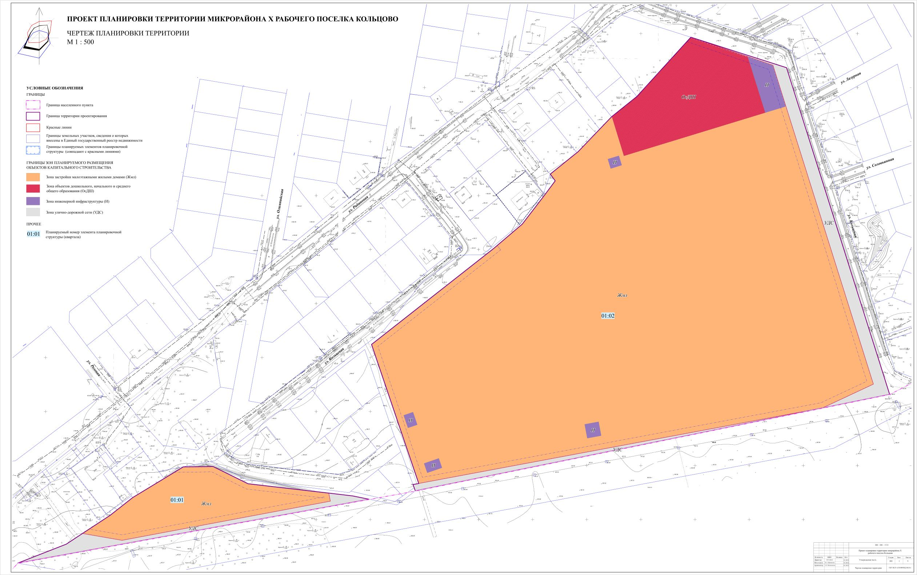

**ⅠⅠ. Чертеж красных линий**

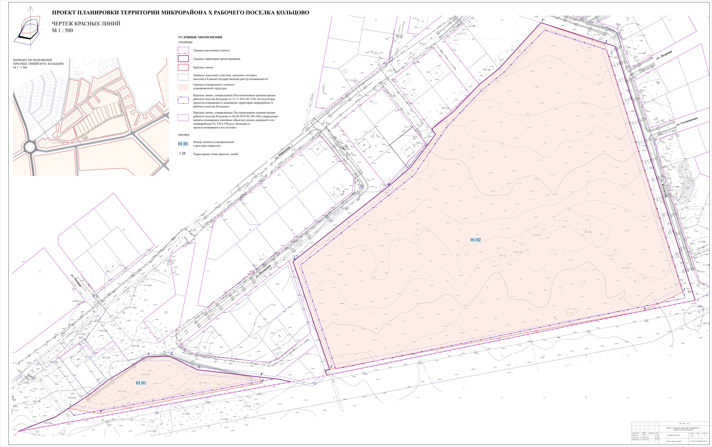

**ⅠⅠⅠ. Положение о характеристиках планируемого развития территории**

**1. Размещение объектов федерального значения**

Схемой территориального планирования Российской Федерации в области федерального транспорта (железнодорожного, воздушного, морского, внутреннего водного транспорта) и автомобильных дорог федерального значения, утвержденной распоряжением Правительства Российской Федерации от 19.03.2013 № 384-р, размещение объектов федерального значения в области железнодорожного, воздушного, морского, внутреннего водного федерального транспорта и автомобильных дорог федерального значения в границах проекта планировки территории не запланировано.

Схемой территориального планирования Российской Федерации в области энергетики, утвержденной распоряжением Правительства Российской Федерации от 01.08.2016 № 1634-р, размещение объектов федерального значения в области энергетики, в границах проекта планировки территории не запланировано.

Схемой территориального планирования Российской Федерации в области здравоохранения, утвержденной распоряжением Правительства Российской Федерации от 28.12.2012 № 2607-р, размещение объектов федерального значения в области здравоохранения в границах проекта планировки территории не запланировано.

Схемой территориального планирования Российской Федерации в области высшего профессионального образования, утвержденной распоряжением Правительства Российской Федерации от 26.02.2013 № 247-р, размещение объектов федерального значения в области высшего профессионального образования в границах проекта планировки территории не запланировано.

Схемой территориального планирования Российской Федерации в области федерального транспорта (в части трубопроводного транспорта), утвержденной распоряжением Правительства Российской Федерации от 06.05.2015 № 816-р, размещение объектов федерального значения в части трубопроводного транспорта в границах проекта планировки территории не запланировано.

**2. Размещение объектов регионального значения**

Схемой территориального планирования Новосибирской области, утвержденной постановлением Правительства Новосибирской области от 07.09.2009 № 339-па «Об утверждении схемы территориального планирования Новосибирской области», размещение объектов регионального значения в границах проекта планировки территории не запланировано.

**3. Размещение объектов местного значения**

Таблица № 1

Сведения о видах, назначении и наименованиях планируемых

для размещения объектов местного значения

|  |  |  |  |
| --- | --- | --- | --- |
| **№ п/п** | **Вид объекта** | **Назначение, наименование,**  **местоположение** | **Характеристика** |
| **1** | **2** | **3** | **4** |
| 1 | Объект образования | Дошкольная образовательная организация | 220 мест |
| 2 | Объект физической культуры и массового спорта | Плоскостные спортивные сооружения | 1 950 кв.м на 1 000 человек[1] |
| 3 | Объекты теплоснабжения | Источник тепловой энергии (модульная котельная на газовом топливе) | 11,54 Гкал/час, уточняется на следующем этапе проектирования |
| 4 | Электрические подстанции | Трансформаторная подстанция 10/0,4 кВ | Определяется на следующем этапе проектирования |
| 5 | Электрические подстанции | Трансформаторная подстанция 10/0,4 кВ | Определяется на следующем этапе проектирования |
| 6 | Электрические подстанции | Трансформаторная подстанция 10/0,4 кВ | Определяется на следующем этапе проектирования |
| 7 | Объекты водоотведения | Локальные очистные сооружения поверхностных стоков | Определяется на следующем этапе проектирования |

**4. Характеристика планируемого развития территории, в том числе плотности и параметров застройки территории**

Территория разработки документации по планировке территории установлена приказом о разработке.

Территория граничит на севере, западе и востоке с существующей индивидуальной жилой застройкой рабочего поселка Кольцово, с юга с землями сельскохозяйственного назначения. Площадь территории разработки документации по планировке территории составляет 12,46 га.

**4.1 Плотность и параметры застройки территории**

* максимальный коэффициент застройки[2] – 0,4;
* максимальный коэффициент плотности застройки[3] – 0,8;

Предельные параметры территории малоэтажной жилой застройки[4]:

* минимальный размер земельного участка – 0,1 га;
* максимальный размер земельного участка – 15,0 га (для комплексной застройки), 2,0 га (для иных);
* минимальная этажность – 1;
* максимальная этажность – 4;
* минимальный процент застройки – 20%;
* максимальный процент застройки – 40%.

В границах территории проектирования расположены земельные участки их принадлежность в составе территории проектирования к определенной функциональной зоне согласно генеральному плану, и территориальной зоне в соответствии с Правилами землепользования и застройки городского округа рабочего поселка Кольцово Новосибирской области, утвержденными решением Совета депутатов рабочего поселка Кольцово Новосибирской области от 06.09.2017 № 57 «Об утверждении Правил землепользования и застройки городского округа рабочего поселка Кольцово Новосибирской области» (далее – правила землепользования и застройки, ПЗЗ), отраженные в Таблице № 2.

Таблица № 2

Земельные участки и их принадлежность к функциональным зонам и

территориальным зонам в границах территории проектирования

| **№ п/п** | **Кадастровый номер земельного участка** | **Площадь земельного участка, кв.м** | **Категория земель** | **Вид разрешенного использования** | **Функциональная зона по генеральному плану** | **Территориальная зона по ПЗЗ** |
| --- | --- | --- | --- | --- | --- | --- |
| **1** | **2** | **3** | **4** | **5** | **6** | **7** |
|  | 54:19:164901:489 | 124 656 | Земли населенных пунктов | Для многоквартирной застройки | Зона малоэтажной жилой застройки / Зона объектов учебного назначения, включая объекты дошкольного и среднего образования | Зона застройки малоэтажными жилыми домами |
| ИТОГО | | 124 656 |  | | | |

Документация по планировке территории включает в себя описание основных направлений градостроительного развития территории, а также решения по выделению элементов планировочной структуры, установлению границ земельных участков, установлению границ зон, планируемого размещения объектов капитального строительства.

Виды разрешенного использования земельных участков и объектов капитального строительства в пределах проектируемой территории в соответствии с правилами землепользования и застройки, представлены в Таблице № 4.

Градостроительное развитие территории связано с формированием инфраструктуры для обслуживания и эксплуатации планируемых общественных объектов, посредством:

- формирования новых элементов улично-дорожной сети, имеющих выходы на существующие дороги;

- инженерной подготовки территории, ее защиты от паводковых вод и проведения вертикальной планировки;

- размещения инженерных объектов.

Красные линии установлены и закоординированы в соответствии с системой координат, используемой для ведения Единого государственного реестра недвижимости в границах проекта планировки территории с учетом существующих земельных участков, сведения о которых внесены в Единый государственный реестр недвижимости. Красные линии проекта планировки территории представлены на Схеме № 1.

Система координат местная Новосибирской области действует на территории Новосибирской области на основании постановления Правительства Новосибирской области от 28.12.2011 № 608-п «О введении в действие местной системы координат Новосибирской области» (далее – местная система координат Новосибирской области – МСК НСО).

Таблица № 3

Перечень координат характерных точек красных линий

(местная система координат Новосибирской области – МСК НСО)

|  |  |  |  |  |
| --- | --- | --- | --- | --- |
| **Номер точки** | | **Координаты** | | |
| **Х, м** | | **Х, м** |
| 01:01 | | | | |
| 1 | 476348.731 | | 4215127.200 | |
| 2 | 476349.047 | | 4215154.716 | |
| 3 | 476333.086 | | 4215187.035 | |
| 4 | 476324.413 | | 4215261.636 | |
| 5 | 476316.933 | | 4215263.098 | |
| 6 | 476280.675 | | 4215070.624 | |
| 7 | 476287.015 | | 4215034.172 | |
| 01:02 | | | | |
| 1 | 476746.638 | | 4215596.105 | |
| 2 | 476720.755 | | 4215671.966 | |
| 3 | 476425.323 | | 4215764.742 | |
| 4 | 476403.201 | | 4215717.623 | |
| 5 | 476333.306 | | 4215344.720 | |
| 6 | 476462.117 | | 4215301.095 | |
| 7 | 476464.244 | | 4215303.816 | |
| 8 | 476550.498 | | 4215413.358 | |

Схема № 1

Красные линии проекта планировки территории

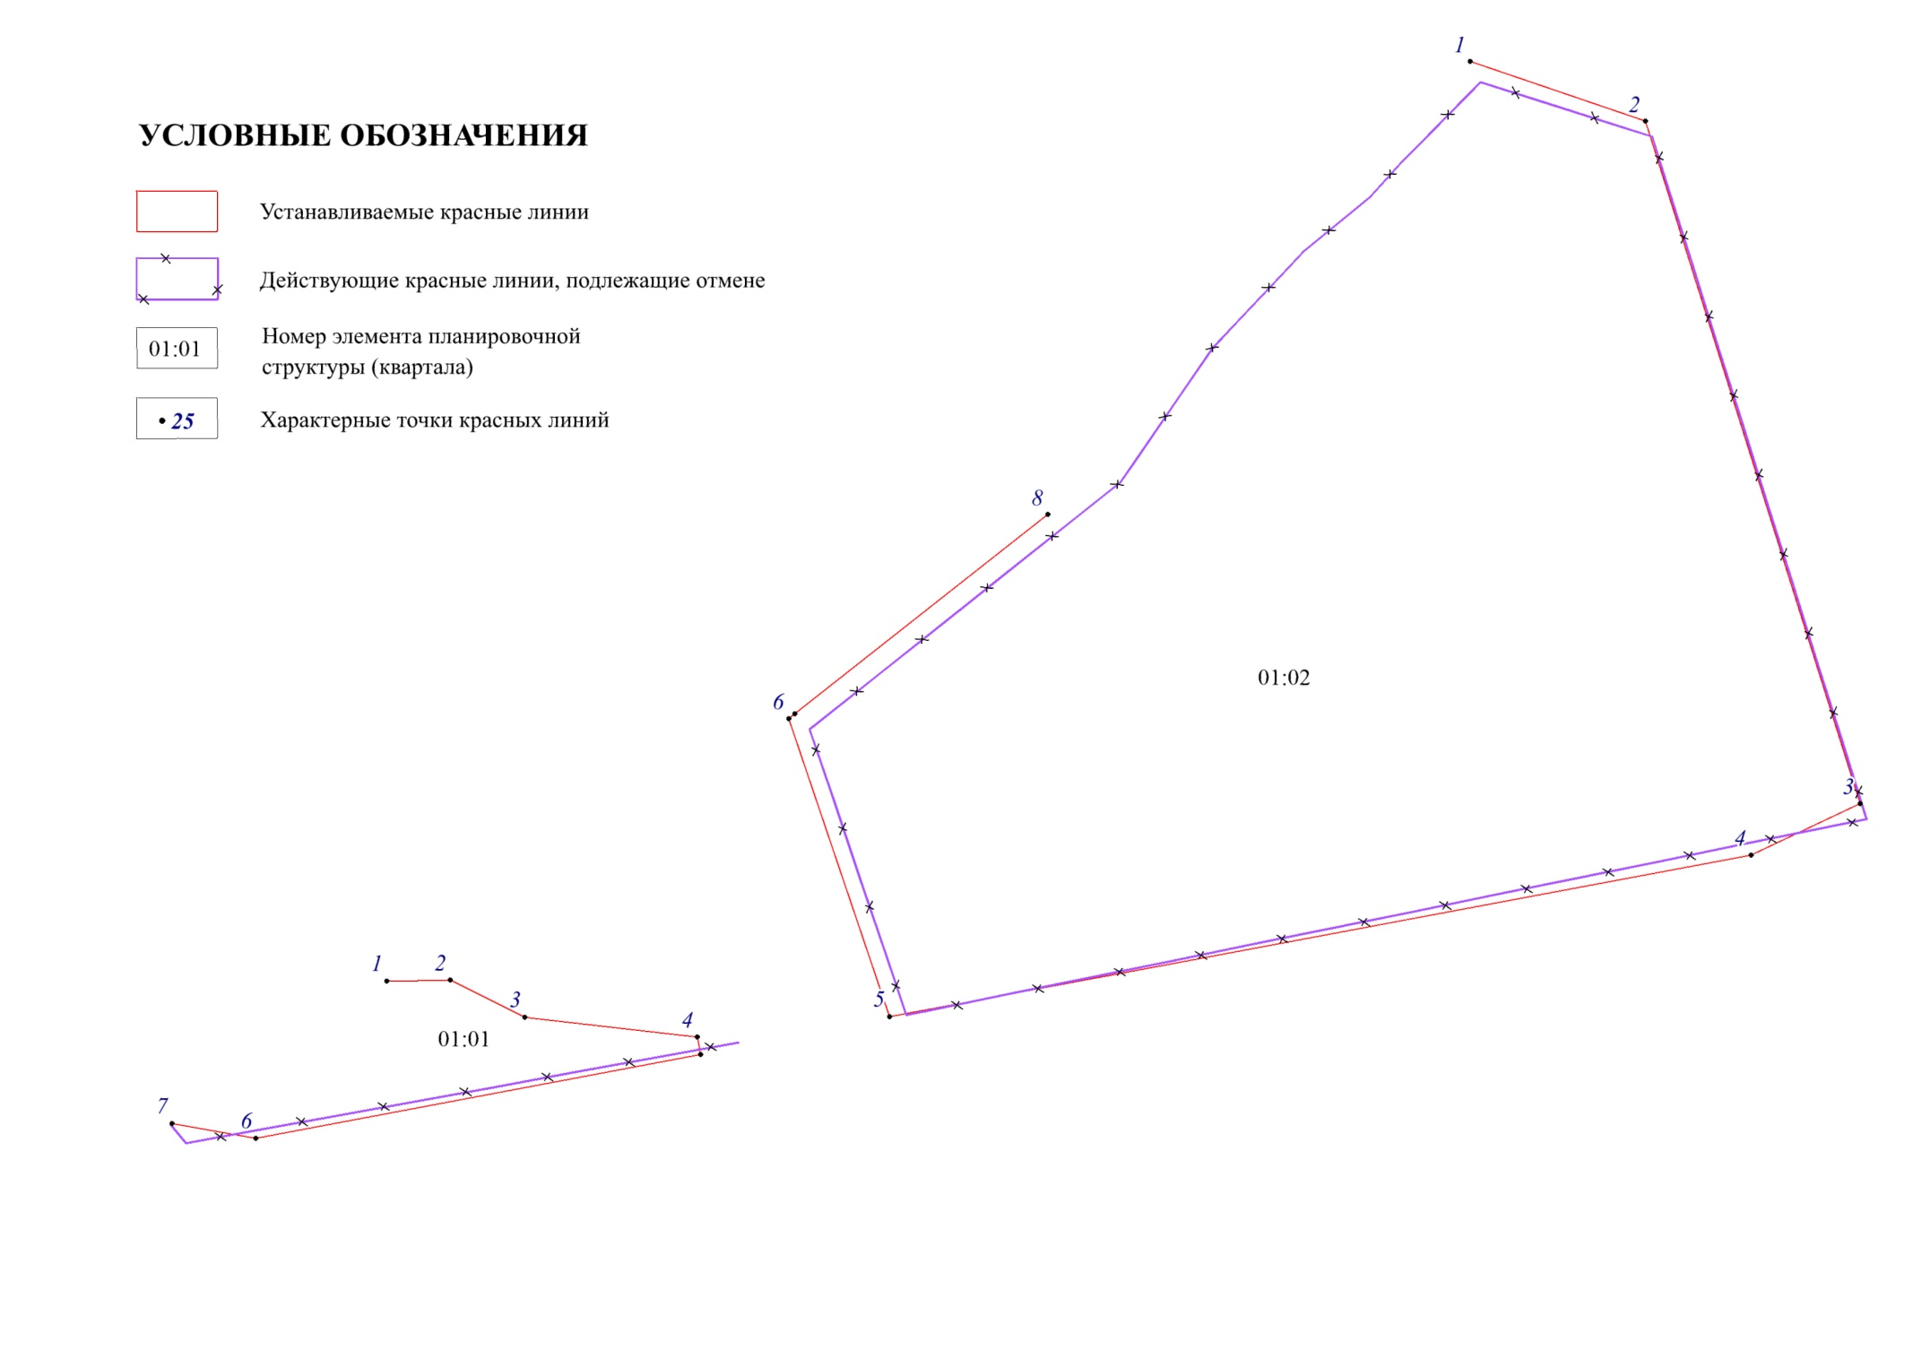

Таблица № 4

**Виды разрешенного использования земельных участков и объектов капитального строительства**

(Виды разрешенного использования земельных участков и объектов капитального строительства для территориальных зон, код вида разрешенного использования в соответствии с правилами землепользования и застройки)

|  | **Наименование зоны размещения объекта капитального строительства** | **Основные виды разрешенного использования** | **Условно разрешенные виды** | **Вспомогательные виды** |
| --- | --- | --- | --- | --- |
| 1 | 2 | 3 | 4 | 5 |
|  | Жилые зоны | | | |
|  | Зона застройки малоэтажными жилыми домами (Жмл) | Малоэтажная многоквартирная жилая застройка (2.1.1)  Блокированная жилая застройка (2.3)  Коммунальное обслуживание (3.1)  Дошкольное, начальное и среднее общее образование (3.5.1)  Обеспечение научной деятельности (3.9)  Спорт (5.1)  Земельные участки (территории) общего пользования (12.0)  Улично-дорожная сеть (12.0.1)  Благоустройство территории (12.0.2) | Хранение автотранспорта (2.7.1)  Бытовое обслуживание (3.3)  Общественное управление (3.8)  Магазины (4.4)  Банковская и страховая деятельность (4.5)  Общественное питание (4.6)  Развлечения (4.8) | Коммунальное обслуживание (3.1) |
|  | Зона дошкольных и образовательных организаций (ОсДШ) | Коммунальное обслуживание (3.1)  Дошкольное, начальное и среднее общее образование (3.5.1)  Земельные участки (территории) общего пользования (12.0)  Улично-дорожная сеть (12.0.1)  Благоустройство территории (12.0.2) | Спорт (5.1) | Коммунальное обслуживание (3.1) |
|  | Производственные зоны, зоны инженерной и транспортной инфраструктур | | | |
|  | Зона инженерной инфраструктуры (И) | Коммунальное обслуживание (3.1)  Предоставление коммунальных услуг (3.1.1)  Земельные участки (территории) общего пользования (12.0)  Улично-дорожная сеть (12.0.1)  Благоустройство территории (12.0.2) | Не устанавливаются | Не устанавливаются |
|  | Зона улично-дорожной сети (УДС) | Коммунальное обслуживание (3.1)  Автомобильный транспорт (7.2)  Земельные участки (территории) общего пользования (12.0) | Объекты гаражного назначения (2.7.1)  Объекты придорожного сервиса (4.9.1) | Коммунальное обслуживание (3.1) |

Схема № 2

Схема характерных точек границ зон планируемого

размещения объектов капитального строительства

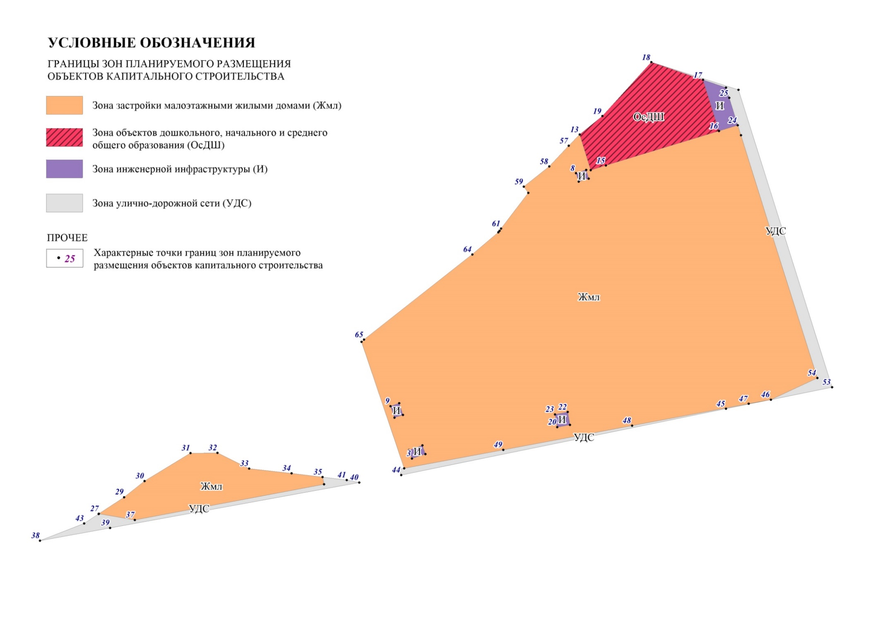

Таблица № 5

Перечень координат характерных точек границ зон планируемого размещения объектов капитального строительства

(местная система координат Новосибирской области – МСК НСО)

|  |  |  |
| --- | --- | --- |
| Зона инженерной инфраструктуры | | |
| 1 | 476356.663 | 4215363.265 |
| 2 | 476347.866 | 4215366.289 |
| 3 | 476343.146 | 4215352.565 |
| 4 | 476351.929 | 4215349.541 |
| Зона инженерной инфраструктуры | | |
| 5 | 476636.944 | 4215529.635 |
| 6 | 476628.092 | 4215532.339 |
| 7 | 476624.935 | 4215522.008 |
| 8 | 476633.787 | 4215519.304 |
| Зона инженерной инфраструктуры | | |
| 9 | 476396.490 | 4215330.710 |
| 10 | 476399.454 | 4215339.479 |
| 11 | 476387.707 | 4215343.443 |
| 12 | 476384.742 | 4215334.692 |
| Зона объектов дошкольного, начального и среднего общего образования | | |
| 13 | 476673.092 | 4215523.083 |
| 14 | 476636.710 | 4215534.271 |
| 15 | 476641.445 | 4215549.742 |
| 16 | 476676.701 | 4215664.827 |
| 17 | 476728.591 | 4215648.616 |
| 18 | 476746.638 | 4215596.105 |
| 19 | 476691.715 | 4215546.248 |
| Зона инженерной инфраструктуры | | |
| 20 | 476375.149 | 4215500.372 |
| 21 | 476377.592 | 4215513.340 |
| 22 | 476390.561 | 4215510.905 |
| 23 | 476388.132 | 4215497.936 |
| Зона инженерной инфраструктуры | | |
| 17 | 476728.591 | 4215648.616 |
| 16 | 476676.701 | 4215664.827 |
| 24 | 476682.561 | 4215683.977 |
| 25 | 476710.338 | 4215675.225 |
| 26 | 476720.755 | 4215671.966 |
| Зона застройки малоэтажными жилыми домами | | |
| 27 | 476287.015 | 4215034.172 |
| 28 | 476287.070 | 4215034.138 |
| 29 | 476303.937 | 4215059.722 |
| 30 | 476320.309 | 4215080.501 |
| 31 | 476348.731 | 4215127.200 |
| 32 | 476349.047 | 4215154.716 |
| 33 | 476333.086 | 4215187.035 |
| 34 | 476328.091 | 4215230.022 |
| 35 | 476324.413 | 4215261.636 |
| 36 | 476316.933 | 4215263.098 |
| 37 | 476280.675 | 4215070.624 |
| Зона улично-дорожной сети | | |
| 38 | 476259.527 | 4214974.152 |
| 39 | 476272.523 | 4215045.477 |
| 40 | 476318.704 | 4215298.911 |
| 41 | 476321.284 | 4215286.212 |
| 35 | 476324.413 | 4215261.636 |
| 36 | 476316.933 | 4215263.098 |
| 37 | 476280.675 | 4215070.624 |
| 27 | 476287.015 | 4215034.172 |
| 28 | 476287.070 | 4215034.138 |
| 42 | 476286.810 | 4215033.752 |
| 43 | 476277.148 | 4215019.137 |
| Зона улично-дорожной сети | | |
| 44 | 476326.471 | 4215341.562 |
| 45 | 476393.882 | 4215671.932 |
| 46 | 476403.201 | 4215717.623 |
| 47 | 476398.946 | 4215694.963 |
| 48 | 476376.741 | 4215576.451 |
| 49 | 476352.162 | 4215445.308 |
| 50 | 476333.306 | 4215344.720 |
| 50 | 476333.306 | 4215344.720 |
| 51 | 476332.359 | 4215339.395 |
| Зона улично-дорожной сети | | |
| 18 | 476746.638 | 4215596.105 |
| 52 | 476718.408 | 4215684.514 |
| 53 | 476415.868 | 4215779.743 |
| 46 | 476403.201 | 4215717.623 |
| 54 | 476425.323 | 4215764.742 |
| 55 | 476573.650 | 4215717.993 |
| 56 | 476672.159 | 4215687.168 |
| 24 | 476682.561 | 4215683.977 |
| 25 | 476710.338 | 4215675.225 |
| 26 | 476720.755 | 4215671.966 |
| 17 | 476728.591 | 4215648.616 |
| Зона застройки малоэтажными жилыми домами | | |
| 54 | 476425.323 | 4215764.742 |
| 55 | 476573.650 | 4215717.993 |
| 56 | 476672.159 | 4215687.168 |
| 24 | 476682.561 | 4215683.977 |
| 16 | 476676.701 | 4215664.827 |
| 15 | 476641.445 | 4215549.742 |
| 14 | 476636.710 | 4215534.271 |
| 13 | 476673.092 | 4215523.083 |
| 57 | 476661.605 | 4215512.064 |
| 58 | 476640.608 | 4215492.040 |
| 59 | 476619.899 | 4215466.322 |
| 60 | 476613.627 | 4215470.858 |
| 61 | 476577.190 | 4215443.158 |
| 62 | 476575.022 | 4215441.494 |
| 63 | 476573.554 | 4215440.369 |
| 64 | 476551.033 | 4215414.029 |
| 65 | 476464.244 | 4215303.816 |
| 66 | 476462.117 | 4215301.095 |
| 50 | 476333.306 | 4215344.720 |
| 49 | 476352.162 | 4215445.308 |
|  |  |  |
| 48 | 476376.741 | 4215576.451 |
| 47 | 476398.946 | 4215694.963 |
| 46 | 476403.201 | 4215717.623 |
| 11 | 476387.707 | 4215343.443 |
| 10 | 476399.454 | 4215339.479 |
| 9 | 476396.490 | 4215330.710 |
| 12 | 476384.742 | 4215334.692 |
| 2 | 476347.866 | 4215366.289 |
| 1 | 476356.663 | 4215363.265 |
| 4 | 476351.929 | 4215349.541 |
| 3 | 476343.146 | 4215352.565 |
| 21 | 476377.592 | 4215513.340 |
| 22 | 476390.561 | 4215510.905 |
| 23 | 476388.132 | 4215497.936 |
| 20 | 476375.149 | 4215500.372 |
| 6 | 476628.092 | 4215532.339 |
| 5 | 476636.944 | 4215529.635 |
| 8 | 476633.787 | 4215519.304 |
| 7 | 476624.935 | 4215522.008 |

**5. Характеристика развития системы транспортного обслуживания территории**

На основании решений генерального плана и программы комплексного развития транспортной инфраструктуры рабочего поселка Кольцово до 2034 года, утвержденной Решением 14-ой сессии Совета депутатов р.п. Кольцово от 16.11.2016 № 61 «О программе комплексного развития транспортной инфраструктуры рабочего поселка Кольцово до 2034 года» в границах проекта планировки территории предусматриваются следующие мероприятия:

- строительство улиц в границах проекта планировки территории, общей протяженностью 4,8 км, в том числе, проездов – 2,4 км, пешеходных улиц и дорог – 1,4 км, велосипедных дорожек - 1 км;

Согласно местным нормативам градостроительного проектирования р.п. Кольцово, утвержденным решением 6 сессии Совета депутатов р. п. Кольцово от 17.02.2016 № 7 п.4.6 пп 24:

- минимально допустимый уровень обеспеченности гаражами и открытыми стоянками для постоянного хранения легковых автомобилей должен составлять 90%;

- минимально допустимый уровень обеспеченности стоянками для временного хранения легковых автомобилей должен составлять 35%.

При этом стоит учитывать расчетный показатель максимально допустимого уровня пешеходной доступности:

- гаражей и стоянок для постоянного хранения автомобилей – 800 метров;

- стоянок временного хранения легковых автомобилей до входов в жилые дома – 100 метров;

- стоянок временного хранения легковых автомобилей до прочих учреждений и предприятий обслуживания населения и административных зданий – 250 метров.

# 6. Характеристика развития системы инженерно-технического обеспечения территории

На планируемой территории предусматривается комплекс мероприятий по развитию систем водоснабжения, водоотведения, теплоснабжения, газоснабжения электроснабжения и связи.

В развитии водоснабжения предусматривается строительство сети кольцевого хозяйственно-питьевого и противопожарного водопровода.

Проектируемая на расчетный срок величина максимального суточного расхода на хозяйственно-питьевые нужды – 737,89 м3/сут (уточняется на следующем этапе проектирования).

Источник водоснабжения существующая водопроводная сеть р.п. Кольцово. Согласно технических условий №5-23203, выданных МУП г. Новосибирска «Горводоканал», подключение проектируемой водопроводной сети возможно в следующих точках:

- существующий водопровод централизованной системы холодного водоснабжения 2Д=300 мм расположенный по адресу р.п. Кольцово ул. Технопарковая;

- существующий водопровод централизованной системы холодного водоснабжения Д=300 мм расположенный по адресу р.п. Кольцово ул. Молодежная;

- существующий водопровод централизованной системы холодного водоснабжения 2Д=250 мм расположенный по адресу р.п. Кольцово ул. Рассветная.

Врезка в существующий водопровод в проектируемом колодце.

Материал проектируемых трубопроводов полиэтилен низкого давления ПЭ 100 ГОСТ 18599-2001. Диаметры условного прохода магистралей 150-100 мм (уточнить на следующем этапе проектирования).

Трубопроводы укладываются подземно в траншее. Наружное пожаротушение от пожарных гидрантов, расположенных на кольцевом водопроводе в проектируемых колодцах. Расход на наружное пожаротушение 15 л/с. Гарантированные напор 10 м.

Для отвода бытовых стоков от выпусков зданий и сооружений проектируемого микрорайона предусматривается самотечная сеть бытовой канализации.

Приемником стоков от проектируемой канализационной сети согласно технических условий №5-23203, выданных МУП г. Новосибирска «Горводоканал», предусматривается коллектор Д=800 мм существующей канализационной сети, расположенный по адресу р.п. Кольцово ул. Академика Сандахчиева. Точка подключения распложена в существующем колодце.

Планируемая на расчетный срок величина максимального суточного расхода на водоотведение бытовых стоков – 596,64 м3/сут (уточняется на следующем этапе проектирования).

Для самотечной бытовой канализации возможно применение полимерных труб со структурированной стенкой по ГОСТ Р 54475-2011. Диаметр условного прохода трубопроводов - 150, 200 мм (уточнить гидравлическим расчетом на следующем этапе проектирования).

Мероприятия по отводу поверхностного стока с территории объекта приняты согласно техническим условиям от 05.04.2021 №08/111, выданных МБУ «Фасад».

На планируемой территории предусматривается комбинированная открытая и закрытая сеть дождевой канализации.

Согласно принятой схеме поверхностные стоки с водосборной площади перехватываются лотками и через дождеприемники поступают в закрытую трубопроводную сеть, по которой транспортируются на проектируемые локальные очистные сооружения дождевых стоков. Далее в лог р. Забобурыха расположенный между микрорайонами VII и IX.

Максимальный расход дождевых стоков принят согласно техническим условиям и может быть уточнен на следующем этапе проектирования в зависимости от условий застройки на проектируемой территории. Схема отвода поверхностных стоков исключает возможность их попадания на проезжие части микрорайонов VI, VII и VIIа.

Материал и диаметры трубопроводов дождевой канализации будут определены на следующем этапе проектирования.

Открытые лотки должны быть оборудоваными сороудерживающим решетками.

Состав и конструкция очистных сооружений поверхностных стоков будут определены на следующем этапе проектирования.

Для теплоснабжения планируемых к размещению объектов капитального строительства (общественных зданий и малоэтажных жилых домов) предусматривается организация централизованной системы теплоснабжения. Источник теплоснабжения – проектируемая котельная модульного типа на газовом топливе. Теплоноситель вода. Температурный график 95/70 (уточняется на следующем этапе проектирования). Планируемая максимальная нагрузка на теплоснабжение на расчетный срок 9,53 Гкал/ч (уточняется на следующем этапе проектирования). В том числе на отопление – 6,93 Гкал/ч, вентиляцию - 0,83 Гкал/ч, горячее водоснабжение – 1,77 Гкал/ч.

Сети теплоснабжения двухтрубные закрытые.

Материал трубопроводов – сталь ГОСТ 10705-80. Максимальный диаметр магистралей подающего и обратного трубопроводов тепловых сетей 250 мм.

Подключение потребителей предусматривается по независимой схеме.

Прокладка тепловых сетей подземная в непроходных каналах из сборного и монолитного железобетона. Трубопроводы стальные с энергоэффективной теплоизоляцией укладываются в каналах на подвижные и неподвижные опоры. Компенсация температурных удлинений решается с помощью компенсаторов и углов поворота. Опорожнение трубопроводов планируется в проектируемые дренажные колодцы с последующей откачкой и вывозом в согласованные места.

В развитии газоснабжения предусматривается подключение планируемой котельной к проектируемому газопроводу высокого давления.

Трубопровод ввода в котельную из труб ПЭ 100 ГОСТ 18599-2001 прокладывается подземно.

Газоснабжение малоэтажной жилой застройки не предусматривается.

Максимальный часовой расход газа для работы планируемой котельной 1324 м3/час (уточняется на следующем этапе проектирования).

В развитии электроснабжения планируется:

- подключение планируемых объектов капитального строительства к существующим сетям электроснабжения 0,4 кВ;

- прокладка по проектируемой территории кабельных линий электропередачи 10 и 0,4 кВ.

- строительство трех планируемых трансформаторных подстанций 10/0,4 кВ;

- организация освещения улиц.

Все мероприятия по подключению проектируемых объектов застройки микрорайона к сетям электроснабжения удовлетворяют требованиям технических условий на технологическое присоединение энергопринимающих устройств комплексной жилой застройки от 24.11.2020 г. №50-17/183616, выданных АО «РЭС».

Максимальна мощность энергопринимающих устройств согласно техническим условиям составляет 1594,6 кВт.

Схема приема мощности по распределительной сети 10 кВ от ПС 110 кВ «Барышевская» (I СШ-10 кВ ф. 10913) и по распределительной сети 10 кВ о ПС 110 кВ Инская (I СШ-10 кВ ф. 10171).

Точки присоединения:

- точка №1 – вновь построенная воздушная ЛЭП-10 кВ от существующей ЛЭП-10 кВ ф. 10913 ПС 110 КВ «Барышевская» (максимальная мощность 1594,6 кВт);

- точка №2 – существующая ЛЭП-10 кВ ф. 10171 ПС 110 кВ «Инская» (максимальная мощность 1594,6 кВт).

Планируемая нагрузка на электроснабжение на расчетный срок определена по укрупненным показателям согласно методике РД 34.20.185-94 «Инструкция по проектированию городских электрических сетей» и составляет – 1,478 МВт (уточняется на следующем этапе проектирования).

В развитии связи на территории планируемой застройки предусматривается комплекс мероприятий в соответствии с техническими условиями от 01.02.2020 г. №003/21 выданными ООО «Инлайн Телеком».

Для подключения проектируемых объектов к мультисервисной сети ООО «Инлайн Телеком» с целью телефонизации, предоставления широкополосного доступа к сети «Интернет» и цифрового кабельного телевидения, радиофикации на территории микрорайона предусматривается:

- строительство кабельной канализации волоконно-оптической линии связи с сооружениями;

- прокладка абонентских линий связи.

**7. Особо охраняемые природные территории**

В границах проекта планировки территории не установлены особо охраняемые природные территории.

**8. Объекты культурного наследия**

В границах проекта планировки территории объекты культурного наследия не отображены вследствие отсутствия в перечне объектов культурного наследия, расположенных в районах Новосибирской области по состоянию на 2020 год. Распоряжение Правительства Российской Федерации от 9 февраля 2017 № 232-р «О перечне находящихся в распоряжении органов государственной власти и органов местного самоуправления сведений, подлежащих представлению с использованием координат».

**ⅠV. Положение об очередности планируемого**

**развития территории**

Проект планировки территории в границах р.п. Кольцово Новосибирского района Новосибирской области, предполагает реализацию проектных мероприятий в один этап. Развитие планируемой территории предусматривается на срок до 2034 года.

Основные задачи, решаемые в проекте планировки, следующие:

- композиционно-пространственное развитие территории;

- проектирование и строительство улично-дорожной сети, в границах проекта планировки территории;

- проектирование и строительство отдельных новых участков озеленения (бульваров в составе улично-дорожной сети);

- проектирование и строительство на планировочной территории всех необходимых для эксплуатации проектируемых объектов инженерных сооружений и коммуникаций;

- проектирование и застройка объектами капитального строительства общественно-деловых и коммунально-складских зон.

Развитие инженерной, транспортной и социальной инфраструктур, предлагаемых проектом планировки территории будет осуществляться посредством реализации мероприятий программ комплексного развития:

- программа комплексного развития социальной инфраструктуры рабочего поселка Кольцово до 2034 года, утвержденная Решением 12 сессии Совета депутатов рабочего поселка Кольцово от 27.09.2016 № 48 «О Программе комплексного развития социальной инфраструктуры рабочего поселка Кольцово до 2034 года»;

- программа комплексного развития систем коммунальной инфраструктуры рабочего поселка Кольцово на период 2014-2024 годы, утвержденная постановлением администрации рабочего поселка Кольцово от 26.11.2013 № 1019 «Об утверждении Программы комплексного развития систем коммунальной инфраструктуры рабочего поселка Кольцово на период 2014-2020 годы»;

- программа комплексного развития транспортной инфраструктуры рабочего поселка Кольцово до 2034 года, утвержденная Решением 14-ой сессии Совета депутатов р. п. Кольцово от 16.11.2016 № 61 «О программе комплексного развития транспортной инфраструктуры рабочего поселка Кольцово до 2034 года».

Основные предложения проекта планировки, планируемые на период после 2034 года, включают в себя строительство новых объектов и сооружений капитального строительства и инженерных сетей, необходимых для эксплуатации смежных территорий с планируемой территорией.

Приложение 2

к постановлению администрации

рабочего поселка Кольцово

от __.__.2021 № ____

**Проект**

**межевания территории в границах проекта планировки территории микрорайона Х рабочего поселка Кольцово**

Ⅰ. Текстовая часть проекта межевания территории

ⅠⅠ. Чертеж межевания территории

**Ⅰ. Текстовая часть проекта межевания территории**

Проект межевания территории микрорайона Х рабочего поселка Кольцово Новосибирской области, в границах земельного участка с кадастровым номером 54:19:164901:489, разработан в целях реализации положений генерального плана рабочего поселка Кольцово Новосибирской области, утвержденного решением седьмой сессии Совета депутатов рабочего поселка Кольцово пятого созыва от 23.03.2016 № 14 «Об утверждении Генерального плана рабочего поселка Кольцово Новосибирской области (городской округ)» (далее – генеральный план).

Основанием для разработки проекта планировки территории микрорайона Х рабочего поселка Кольцово и проекта межевания в его составе является договор, заключенный между обществом с ограниченной ответственностью «Ботаника Девелопмент» и государственным бюджетным учреждением Новосибирской области «Фонд пространственных данных Новосибирской области» от 26.01.2021 № 1.

Целью подготовки документации по планировке территории, в соответствии со статьей 43 Градостроительного кодекса Российской Федерации, является обеспечение устойчивого развития территорий, в том числе выделение элементов планировочной структуры, установление границ земельных участков, установление границ зон планируемого размещения объектов капитального строительства.

Подготовка проекта межевания территории осуществляется для определения местоположения границ образуемых и изменяемых земельных участков, а также для установления, изменения, отмены красных линий в связи с образованием и (или) изменением земельного участка, расположенного в границах территории, применительно к которой не предусматривается осуществление деятельности по комплексному и устойчивому развитию территории, при условии, что такие установление, изменение, отмена влекут за собой исключительно изменение границ территории общего пользования.

**1. Сведения о границах территории проектирования, в отношении которой утвержден проект межевания**

Граница территории проектирования, в отношении которой утвержден проект межевания, с отображением характерных точек границ, представлена на Схеме № 1.

Схема № 1

Схема граница территории проектирования, в отношении которой утвержден проект межевания

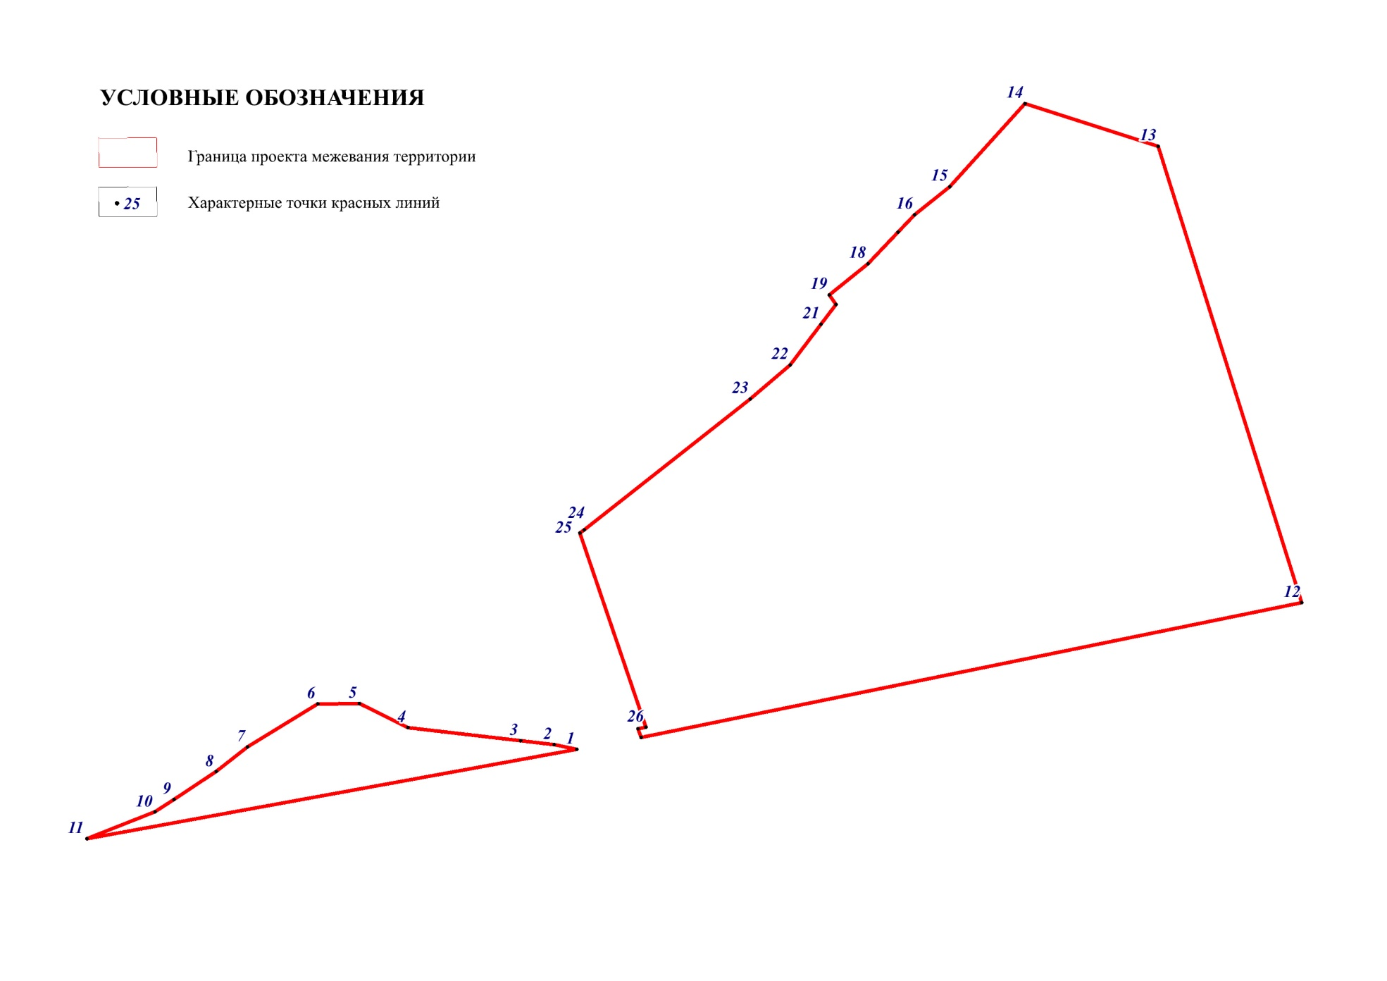

Таблица № 1

Перечень координат характерных точек границы территории проектирования, в отношении которой утвержден проект межевания

(местная система координат Новосибирской области – МСК НСО)

| **Номер точки** | **Координаты** | |
| --- | --- | --- |
| **Х, м** | **Y, м** |
| 1 | 476318.70 | 4215298.91 |
| 2 | 476321.78 | 4215283.82 |
| 3 | 476324.41 | 4215261.64 |
| 4 | 476333.09 | 4215187.03 |
| 5 | 476349.04 | 4215154.71 |
| 6 | 476348.73 | 4215127.20 |
| 7 | 476320.31 | 4215080.50 |
| 8 | 476303.93 | 4215059.73 |
| 9 | 476285.42 | 4215031.63 |
| 10 | 476277.15 | 4215019.14 |
| 11 | 476259.52 | 4214974.16 |
| 12 | 476415.87 | 4215779.74 |
| 13 | 476718.41 | 4215684.51 |
| 14 | 476746.64 | 4215596.10 |
| 15 | 476691.76 | 4215546.21 |
| 16 | 476673.10 | 4215523.02 |
| 17 | 476661.61 | 4215511.99 |
| 18 | 476640.62 | 4215491.97 |
| 19 | 476619.90 | 4215466.25 |
| 20 | 476613.64 | 4215470.79 |
| 21 | 476600.44 | 4215460.96 |
| 22 | 476573.56 | 4215440.37 |
| 23 | 476551.03 | 4215414.03 |
| 24 | 476464.25 | 4215303.82 |
| 25 | 476462.11 | 4215301.09 |
| 26 | 476333.30 | 4215344.72 |
| 27 | 476332.36 | 4215339.40 |
| 28 | 476326.47 | 4215341.57 |

**2. Перечень и сведения о площади образуемых земельных участков, которые будут отнесены к территориям общего пользования или имуществу общего пользования, в том числе в отношении которых предполагаются резервирование и (или) изъятие для государственных или муниципальных нужд, о виде их разрешенного использования, в том числе возможные способы их образования**

Перечень образуемых земельных участков представлен в Таблице № 2. Расположение образуемых земельных участков представлено на чертеже межевания территории (приложение № 5).

Таблица № 2

|  |  |  |  |  |
| --- | --- | --- | --- | --- |
| **№** | **Условный номер земельного участка** | **Площадь, кв.м.** | **Вид разрешенного использования** | **Способ образования** |
|  | ЗУ1 | 20 830 | Малоэтажная многоквартирная жилая застройка (2.1.1) | Раздел земельного участка 54:19:164901:489 |
|  | ЗУ2 | 7 292 | Малоэтажная многоквартирная жилая застройка (2.1.1) | Раздел земельного участка 54:19:164901:489 |
|  | ЗУ3 | 17 939 | Малоэтажная многоквартирная жилая застройка (2.1.1) | Раздел земельного участка 54:19:164901:489 |
|  | ЗУ4 | 11 558 | Малоэтажная многоквартирная жилая застройка (2.1.1) | Раздел земельного участка 54:19:164901:489 |
|  | ЗУ5 | 8 712 | Дошкольное, начальное и среднее образование (3.5.1) | Раздел земельного участка 54:19:164901:489 |
|  | ЗУ6 | 943 | Коммунальное обслуживание (3.1) | Раздел земельного участка 54:19:164901:489 |
|  | ЗУ7 | 15 669 | Малоэтажная многоквартирная жилая застройка (2.1.1) | Раздел земельного участка 54:19:164901:489 |
|  | ЗУ8 | 26 703 | Малоэтажная многоквартирная жилая застройка (2.1.1) | Раздел земельного участка 54:19:164901:489 |
|  | ЗУ9 | 115 | Коммунальное обслуживание (3.1) | Раздел земельного участка 54:19:164901:489 |
|  | ЗУ10 | 135 | Коммунальное обслуживание (3.1) | Раздел земельного участка 54:19:164901:489 |
|  | ЗУ11 | 174 | Коммунальное обслуживание (3.1) | Раздел земельного участка 54:19:164901:489 |
|  | ЗУ12 | 100 | Коммунальное обслуживание (3.1) | Раздел земельного участка 54:19:164901:489 |
|  | ЗУ13 | 7 416 | Малоэтажная многоквартирная жилая застройка (2.1.1) | Раздел земельного участка 54:19:164901:489 |

**3. Перечень и сведения о площади образуемых земельных участков, которые будут отнесены к территориям общего пользования или имуществу общего пользования, в том числе в отношении которых предполагаются резервирование и (или) изъятие для государственных или муниципальных нужд, о виде их разрешенного использования, в том числе возможные способы их образования**

Перечень образуемых земельных участков, которые после образования будут отнесены к территориям общего пользования или имуществу общего пользования представлен в Таблице № 3. Расположение образуемых земельных участков представлено на чертеже межевания территории (приложение № 5).

Таблица № 3

|  |  |  |  |  |
| --- | --- | --- | --- | --- |
| **№** | **Условный номер земельного участка** | **Площадь, кв.м.** | **Вид разрешенного использования** | **Способ образования** |
|  | ЗУ14 | 1 808 | Земельные участки (территории) общего пользования (12.0) | Раздел земельного участка 54:19:164901:489 |
|  | ЗУ15 | 4 055 | Земельные участки (территории) общего пользования (12.0) | Раздел земельного участка 54:19:164901:489 |
|  | ЗУ16 | 1 180 | Земельные участки (территории) общего пользования (12.0) | Раздел земельного участка 54:19:164901:489 |

Схема с отображением границ образуемых земельных участков представлена на Схеме № 2.

Схема № 2

Схема границ образуемых земельных участков

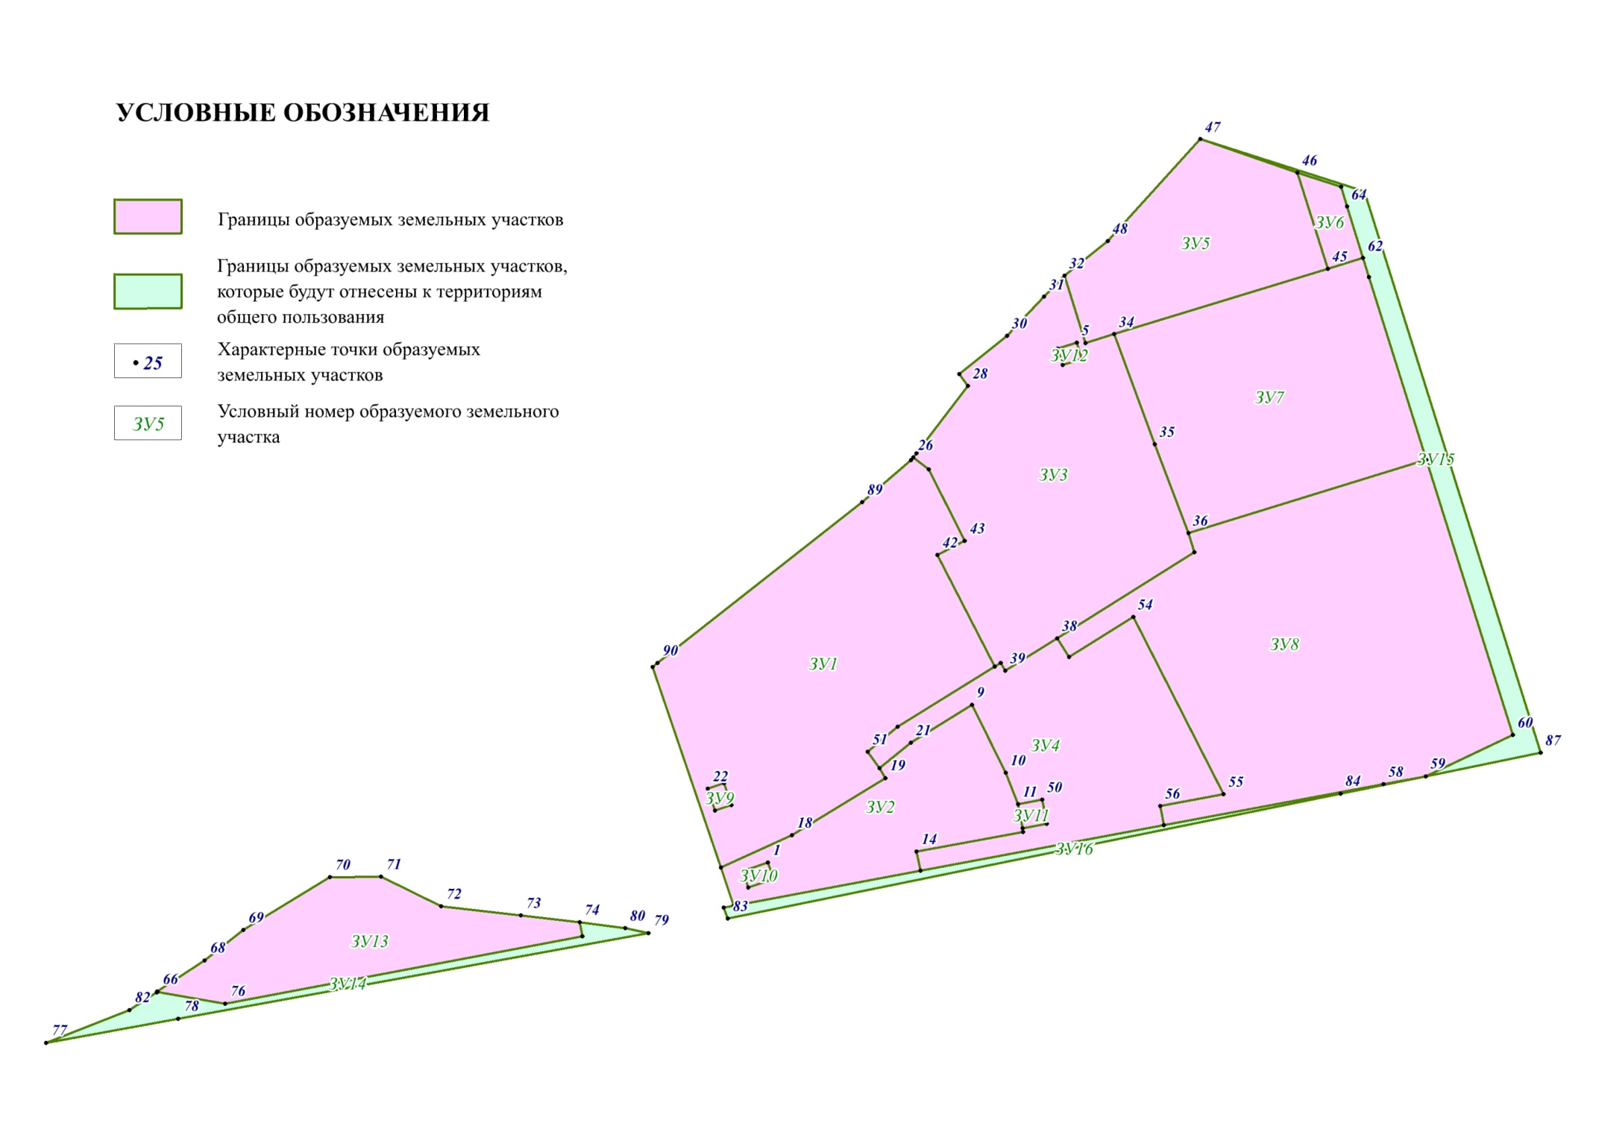

Таблица № 3

Перечень координат характерных точек границ образуемых земельных участков (местная система координат Новосибирской области – МСК НСО)

|  |  |  |  |  |
| --- | --- | --- | --- | --- |
| **Номер точки** | | **Координаты** | | |
| **Х, м** | **Х, м** | |
| ЗУ1 | | | | |
| 41 | 476462.309 | | | 4215485.338 |
| 42 | 476522.460 | | | 4215454.580 |
| 43 | 476529.994 | | | 4215469.312 |
| 44 | 476568.654 | | | 4215449.709 |
| 26 | 476575.022 | | | 4215441.494 |
| 88 | 476573.554 | | | 4215440.369 |
| 89 | 476551.033 | | | 4215414.029 |
| 90 | 476464.244 | | | 4215303.816 |
| 91 | 476462.117 | | | 4215301.095 |
| 17 | 476353.905 | | | 4215337.799 |
| 18 | 476371.458 | | | 4215376.233 |
| 19 | 476402.226 | | | 4215426.510 |
| 20 | 476407.400 | | | 4215423.319 |
| 51 | 476416.389 | | | 4215416.936 |
| 52 | 476429.756 | | | 4215433.213 |
| 24 | 476387.707 | | | 4215343.443 |
| 23 | 476399.454 | | | 4215339.479 |
| 22 | 476396.490 | | | 4215330.710 |
| 25 | 476384.742 | | | 4215334.692 |
| ЗУ2 | | | | |
| 9 | 476441.682 | | | 4215473.042 |
| 10 | 476405.053 | | | 4215491.335 |
| 11 | 476388.132 | | | 4215497.936 |
| 12 | 476375.149 | | | 4215500.372 |
| 13 | 476373.201 | | | 4215500.725 |
| 14 | 476362.469 | | | 4215443.258 |
| 15 | 476352.162 | | | 4215445.308 |
| 16 | 476333.306 | | | 4215344.720 |
| 17 | 476353.905 | | | 4215337.799 |
| 18 | 476371.458 | | | 4215376.233 |
| 19 | 476402.226 | | | 4215426.510 |
| 20 | 476407.400 | | | 4215423.319 |
| 21 | 476421.234 | | | 4215440.151 |
| 1 | 476356.663 | | | 4215363.265 |
| 2 | 476347.866 | | | 4215366.289 |
| 3 | 476343.146 | | | 4215352.565 |
| 4 | 476351.929 | | | 4215349.541 |
| ЗУ3 | | | | |
| 26 | 476575.022 | | | 4215441.494 |
| 27 | 476577.190 | | | 4215443.158 |
| 28 | 476613.627 | | | 4215470.858 |
| 29 | 476619.899 | | | 4215466.322 |
| 30 | 476640.608 | | | 4215492.040 |
| 31 | 476661.605 | | | 4215512.064 |
| 32 | 476673.092 | | | 4215523.083 |
| 33 | 476636.710 | | | 4215534.271 |
| 34 | 476641.445 | | | 4215549.742 |
| 35 | 476582.241 | | | 4215571.731 |
| 36 | 476534.317 | | | 4215589.688 |
| 37 | 476523.956 | | | 4215593.014 |
| 38 | 476477.625 | | | 4215519.085 |
| 39 | 476460.044 | | | 4215491.167 |
| 40 | 476464.285 | | | 4215488.513 |
| 41 | 476462.309 | | | 4215485.338 |
| 42 | 476522.460 | | | 4215454.580 |
| 43 | 476529.994 | | | 4215469.312 |
| 44 | 476568.654 | | | 4215449.709 |
| 5 | 476636.944 | | | 4215529.635 |
| 6 | 476628.092 | | | 4215532.339 |
| 7 | 476624.935 | | | 4215522.008 |
| 8 | 476633.787 | | | 4215519.304 |
| ЗУ4 | | | | |
| 15 | 476352.162 | | | 4215445.308 |
| 14 | 476362.469 | | | 4215443.258 |
| 13 | 476373.201 | | | 4215500.725 |
| 12 | 476375.149 | | | 4215500.372 |
| 49 | 476377.592 | | | 4215513.340 |
| 50 | 476390.561 | | | 4215510.905 |
| 11 | 476388.132 | | | 4215497.936 |
| 10 | 476405.053 | | | 4215491.335 |
| 9 | 476441.682 | | | 4215473.042 |
| 21 | 476421.234 | | | 4215440.151 |
| 20 | 476407.400 | | | 4215423.319 |
| 51 | 476416.389 | | | 4215416.936 |
| 52 | 476429.756 | | | 4215433.213 |
| 41 | 476462.309 | | | 4215485.338 |
| 40 | 476464.285 | | | 4215488.513 |
| 39 | 476460.044 | | | 4215491.167 |
| 38 | 476477.625 | | | 4215519.085 |
| 53 | 476467.428 | | | 4215525.469 |
| 54 | 476489.015 | | | 4215559.972 |
| 55 | 476393.443 | | | 4215608.737 |
| 56 | 476387.034 | | | 4215574.486 |
| 57 | 476376.741 | | | 4215576.451 |
| ЗУ5 | | | | |
| 32 | 476673.092 | | | 4215523.083 |
| 33 | 476636.710 | | | 4215534.271 |
| 34 | 476641.445 | | | 4215549.742 |
| 45 | 476676.701 | | | 4215664.827 |
| 46 | 476728.591 | | | 4215648.616 |
| 47 | 476746.638 | | | 4215596.105 |
| 48 | 476691.715 | | | 4215546.248 |
| ЗУ6 | | | | |
| 46 | 476728.591 | | | 4215648.616 |
| 45 | 476676.701 | | | 4215664.827 |
| 62 | 476682.561 | | | 4215683.977 |
| 64 | 476710.338 | | | 4215675.225 |
| 65 | 476720.755 | | | 4215671.966 |
| ЗУ7 | | | | |
| 62 | 476682.561 | | | 4215683.977 |
| 63 | 476672.159 | | | 4215687.168 |
| 61 | 476573.650 | | | 4215717.993 |
| 36 | 476534.317 | | | 4215589.688 |
| 35 | 476582.241 | | | 4215571.731 |
| 34 | 476641.445 | | | 4215549.742 |
| 45 | 476676.701 | | | 4215664.827 |
| ЗУ8 | | | | |
| 53 | 476467.428 | | | 4215525.469 |
| 54 | 476489.015 | | | 4215559.972 |
| 55 | 476393.443 | | | 4215608.737 |
| 56 | 476387.034 | | | 4215574.486 |
| 57 | 476376.741 | | | 4215576.451 |
| 58 | 476398.946 | | | 4215694.963 |
| 59 | 476403.201 | | | 4215717.623 |
| 60 | 476425.323 | | | 4215764.742 |
| 61 | 476573.650 | | | 4215717.993 |
| 36 | 476534.317 | | | 4215589.688 |
| 37 | 476523.956 | | | 4215593.014 |
| 38 | 476477.625 | | | 4215519.085 |
| ЗУ9 | | | | |
| 22 | 476396.490 | | | 4215330.710 |
| 23 | 476399.454 | | | 4215339.479 |
| 24 | 476387.707 | | | 4215343.443 |
| 25 | 476384.742 | | | 4215334.692 |
| ЗУ10 | | | | |
| 1 | 476356.663 | | | 4215363.265 |
| 2 | 476347.866 | | | 4215366.289 |
| 3 | 476343.146 | | | 4215352.565 |
| 4 | 476351.929 | | | 4215349.541 |
| ЗУ11 | | | | |
| 12 | 476375.149 | | | 4215500.372 |
| 49 | 476377.592 | | | 4215513.340 |
| 50 | 476390.561 | | | 4215510.905 |
| 11 | 476388.132 | | | 4215497.936 |
| ЗУ12 | | | | |
| 5 | 476636.944 | | | 4215529.635 |
| 6 | 476628.092 | | | 4215532.339 |
| 7 | 476624.935 | | | 4215522.008 |
| 8 | 476633.787 | | | 4215519.304 |
| ЗУ13 | | | | |
| 66 | 476287.015 | | | 4215034.172 |
| 67 | 476287.070 | | | 4215034.138 |
| 68 | 476303.937 | | | 4215059.722 |
| 69 | 476320.309 | | | 4215080.501 |
| 70 | 476348.731 | | | 4215127.200 |
| 71 | 476349.047 | | | 4215154.716 |
| 72 | 476333.086 | | | 4215187.035 |
| 73 | 476328.091 | | | 4215230.022 |
| 74 | 476324.413 | | | 4215261.636 |
| 75 | 476316.933 | | | 4215263.098 |
| 76 | 476280.675 | | | 4215070.624 |
| ЗУ14 | | | | |
| 77 | 476259.527 | | | 4214974.152 |
| 78 | 476272.523 | | | 4215045.477 |
| 79 | 476318.704 | | | 4215298.911 |
| 80 | 476321.284 | | | 4215286.212 |
| 74 | 476324.413 | | | 4215261.636 |
| 75 | 476316.933 | | | 4215263.098 |
| 76 | 476280.675 | | | 4215070.624 |
| 66 | 476287.015 | | | 4215034.172 |
| 67 | 476287.070 | | | 4215034.138 |
| 81 | 476286.810 | | | 4215033.752 |
| 82 | 476277.148 | | | 4215019.137 |
| ЗУ15 | | | | |
| 47 | 476746.638 | | | 4215596.105 |
| 86 | 476718.408 | | | 4215684.514 |
| 87 | 476415.868 | | | 4215779.743 |
| 59 | 476403.201 | | | 4215717.623 |
| 60 | 476425.323 | | | 4215764.742 |
| 61 | 476573.650 | | | 4215717.993 |
| 63 | 476672.159 | | | 4215687.168 |
| 62 | 476682.561 | | | 4215683.977 |
| 64 | 476710.338 | | | 4215675.225 |
| 65 | 476720.755 | | | 4215671.966 |
| 46 | 476728.591 | | | 4215648.616 |
| ЗУ16 | | | | |
| 83 | 476326.471 | | | 4215341.562 |
| 84 | 476393.882 | | | 4215671.932 |
| 59 | 476403.201 | | | 4215717.623 |
| 58 | 476398.946 | | | 4215694.963 |
| 57 | 476376.741 | | | 4215576.451 |
| 15 | 476352.162 | | | 4215445.308 |
| 16 | 476333.306 | | | 4215344.720 |
| 16 | 476333.306 | | | 4215344.720 |
| 85 | 476332.359 | | | 4215339.395 |

_____________

**ⅠⅠ. Чертеж межевания территории**

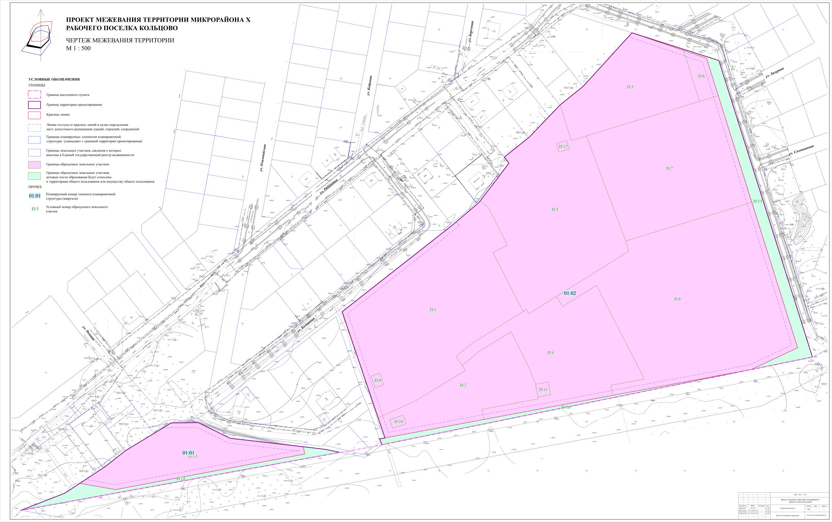

1. Расчетный показатель минимально допустимого уровня мощности объекта принят в соответствии с местными нормативами градостроительного проектирования рабочего поселка Кольцово, утвержденными решением шестой сессии Совета депутатов рабочего поселка Кольцово пятого созыва от 17.02.2016 № 7 «Об утверждении местных нормативов градостроительного проектирования рабочего поселка Кольцово (в ред. решения Совета депутатов рабочего поселка Кольцово от 15.11.2017 № 70; от 07.02.2018 № 3)»
2. Коэффициент застройки - отношение площади, занятой под зданиями и сооружениями, к площади участка (квартала).
3. Коэффициент плотности застройки - отношение площади всех этажей зданий и сооружений к площади участка (квартала).
4. Предельные (минимальные и (или) максимальные) размеры земельных участков и предельные параметры разрешенного строительства, реконструкции объектов капитального строительства указаны в соответствии с правилами землепользования и застройки городского округа рабочего поселка Кольцово Новосибирской области, утвержденные решением Совета депутатов рабочего поселка Кольцово Новосибирской области от 06.09.2017 № 57 «Об утверждении Правил землепользования и застройки городского округа рабочего поселка Кольцово Новосибирской области».